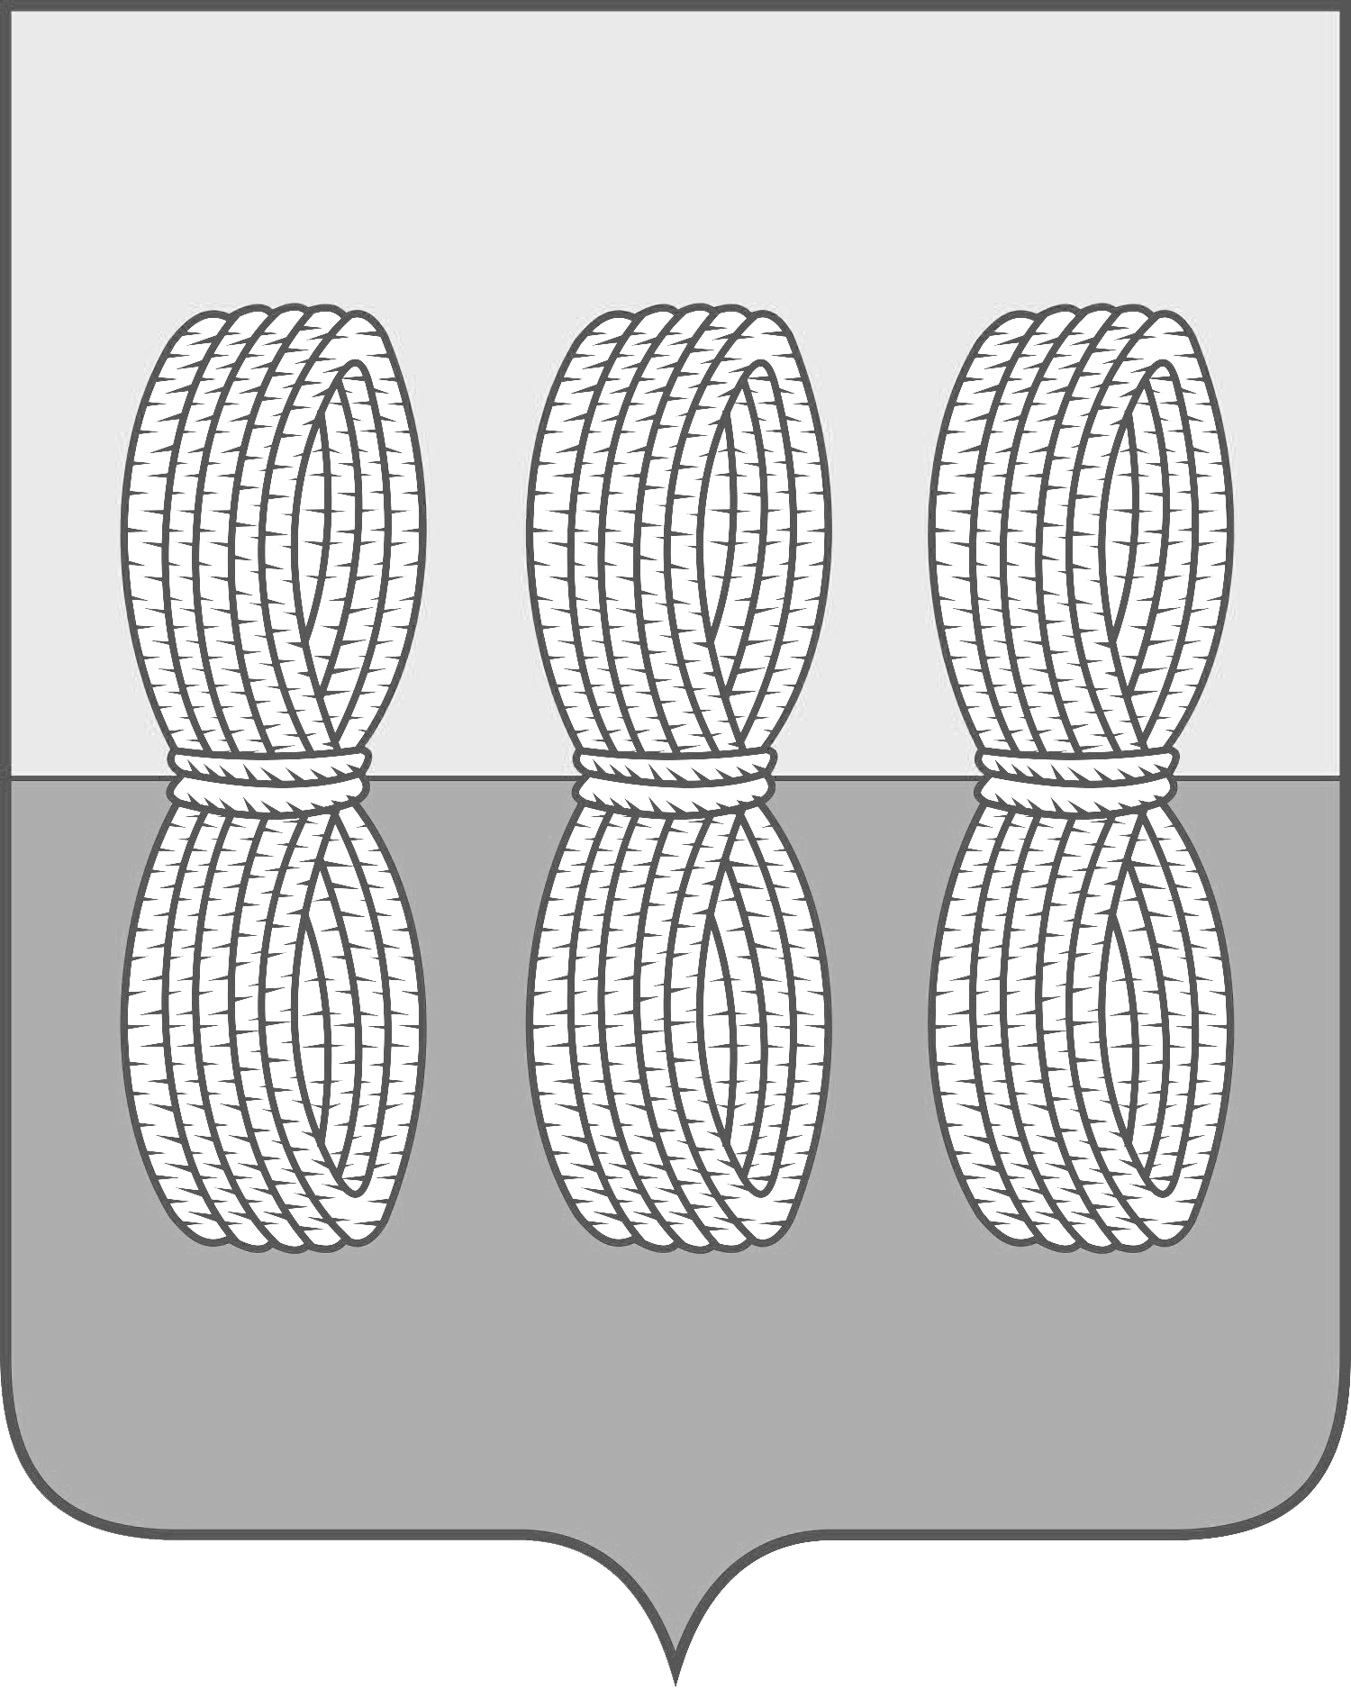
Администрация Новоржевского муниципального округа

ПОСТАНОВЛЕНИЕ

от 15 ноября 2024 года № 394
г. Новоржев

О внесении изменений в программу «Управление муниципальным имуществом и земельными ресурсами в муниципальном образовании Новоржевский муниципальный округ», утвержденную постановлением Администрации Новоржевского района от 12.12.2023 № 203

В соответствии с Федеральным законом от 06.10.2003 №131-ФЗ «Об общих принципах организации местного самоуправления в Российской Федерации», статьей 179 Бюджетного кодекса Российской Федерации, постановлением Администрации Новоржевского района 07.12.2023 №199 «Об утверждении Порядка разработки и реализации муниципальных программ в Новоржевском муниципальном округе, в целях обеспечения эффективного управления муниципальным имуществом, Администрация Новоржевского муниципального округа ПОСТАНОВЛЯЕТ:

1. Внести в программу «Управление муниципальным имуществом и земельными ресурсами в муниципальном образовании Новоржевский муниципальный округ», утвержденную постановлением Администрации Новоржевского района от 12.12.2023 №203 (в редакции постановления Администрации Новоржевского муниципального округа от 25.05.2024 №189 (далее – Программа) следующие изменения:

1.1. В таблице Паспорта Программы строку «Объемы и источники финансирования муниципальной программы» изложить в новой редакции :
«Объемы и источники финансирования муниципальной программы | Источники | Всего  (т.руб.) | 2024 год | 2025 год | 2026 год | 2027 год | 2028 год
«Объемы и источники финансирования муниципальной программы | федеральный бюджет | 0 | 0 | 0 | 0 | 0 | 0
«Объемы и источники финансирования муниципальной программы | областной бюджет | 0 | 0 | 0 | 0 | 0 | 0
«Объемы и источники финансирования муниципальной программы | местный бюджет | 1150 | 350 | 400 | 400 | 0 | 0
«Объемы и источники финансирования муниципальной программы | иные источники | 0 | 0 | 0 | 0 | 0 | 0
«Объемы и источники финансирования муниципальной программы | всего по источникам | 1150 | 350 | 400 | 400 | 0 | 0»
1.2. В пункте 5 Паспорта Программы слова «Общий объем финансирования программы составит 1200,0 тыс. рублей, в том числе на 2024 год – 400 тыс. рублей» заменить словами «Общий объем финансирования программы составит 1150,0 тыс. рублей, в том числе на 2024 год – 350 тыс. рублей».
1.3. В паспорте подпрограммы «Управление муниципальным имуществом и земельными ресурсами» Программы строку «Объемы и источники финансирования» изложить в новой редакции:
«Объемы и источники финансирования муниципальной программы | Источники | Всего  (т.руб.) | 2024 год | 2025 год | 2026 год | 2027 год | 2028 год
«Объемы и источники финансирования муниципальной программы | федеральный бюджет | 0 | 0 | 0 | 0 | 0 | 0
«Объемы и источники финансирования муниципальной программы | областной бюджет | 0 | 0 | 0 | 0 | 0 | 0
«Объемы и источники финансирования муниципальной программы | местный бюджет | 1150 | 350 | 400 | 400 | 0 | 0
«Объемы и источники финансирования муниципальной программы | иные источники | 0 | 0 | 0 | 0 | 0 | 0
«Объемы и источники финансирования муниципальной программы | всего по источникам | 1150 | 400 | 400 | 400 | 0 | 0»

1.4. В пункте 4 Паспорта подпрограммы «Управление муниципальным имуществом и земельными ресурсами» Программы слова «Общий объем финансирования программы составит 1200,0 тыс. рублей, в том числе на 2024 год – 400 тыс. рублей» заменить словами «Общий объем финансирования программы составит 1150,0 тыс. рублей, в том числе на 2024 год – 350 тыс. рублей».

1.5. Приложения 1- 6 к Программе изложить в новой редакции согласно приложению к настоящему постановлению.

2. Настоящее постановление вступает в силу со дня его официального опубликования.
3. Опубликовать настоящее постановление в сетевом издании «Нормативные правовые акты Псковской области» (pravo.pskov.ru) и разместить на официальном сайте Новоржевского муниципального округа в информационно-телекоммуникационной сети «Интернет» (novorzhev. gosuslugi.ru).

4. Контроль за исполнением данного постановления возложить на заместителя Главы Администрации Новоржевского муниципального округа по экономике, инвестициям, сельскому хозяйству, имущественным и земельным отношениям.

Глава Новоржевского муниципального округа Л.М. Трифонова
Приложение
к постановлению Администрации
Новоржевского муниципального округа
от 15.11.2024 №394

«Приложение
к постановлению Администрации
Новоржевского района
от 12.12.2023 № 203

Приложение 1
к муниципальной программе «Управление муниципальным
имуществом и земельными ресурсами в муниципальном
образовании Новоржевский муниципальный округ»

Сведения о составе и значениях целевых показателей муниципальной программы «Управление муниципальным имуществом и земельными ресурсами в муниципальном образовании Новоржевский муниципальный округ»

№ | Наименование целевого показателя | Ед. изм. | Значение целевых показателей
№ | Наименование целевого показателя | Ед. изм. | 2024 | 2025 | 2026 | 2027 | 2028
1 | 2 | 3 | 4 | 5 | 6 | 7 | 8
Муниципальная программа «Управление муниципальным имуществом и земельными ресурсами в муниципальном образовании «Новоржевский муниципальный округ»

1 | Доходы местного бюджета от использования и приватизации муниципального имущества и земельных участков | тыс. руб | 2065 | 2273 | 2274 | 0 | 0
2 | Количество объектов муниципальной собственности, включенных в перечень муниципального имущества для предоставления СМП, СОНКО и самозанятым гражданам | Ед. | 8 | 9 | 10 | 11 | 12
Подпрограмма 1 «Управление муниципальным имуществом и земельными ресурсами»

1.1 | Увеличение количества объектов муниципальной собственности, сведения о правах на которые внесены в Единый государственный реестр прав на объекты недвижимого имущества и сделок с ним, ежегодно | Ед. | 10 | 10 | 10 | 10 | 10
1.2. | Количество организованных и проведенных торгов по продаже и аренде муниципального имущества и земельных участков | Ед. | 8 | 12 | 15 | 17 | 20
1.3 | Количество объектов муниципального имущества, находящихся в казне, в отношении которых выполнены работы по разработке ПСД, содержанию (текущий ремонт, реконструкция, и т.п.) | Ед. | 0 | 1 | 1 | 0 | 0
1.4. | Приватизировано муниципальных предприятий | Ед. | 1 | 0 | 0 | 0 | 0

Приложение 2
к муниципальной программе «Управление муниципальным
имуществом и земельными ресурсами в муниципальном
образовании Новоржевский муниципальный округ»

Перечень основных мероприятий муниципальной программы «Управление муниципальным имуществом и земельными ресурсами в муниципальном образовании Новоржевский муниципальный округ»

№ | Наименование подпрограммы муниципальной программы, основного мероприятия |  | Участник муниципальной программы, ответственный за реализацию основного мероприятия | Целевые показатели основного мероприятия | Значения целевых показателей основного мероприятия, единица измерения | Целевые показатели подпрограммы, на достижение которых оказывается влияние
1 | 2 |  | 3 | 4 | 5 | 6
 | - Подпрограмма «Управление муниципальным имуществом и земельными ресурсами»
1.1 | Основное мероприятие 1:  Повышение эффективности управления муниципальным имуществом и земельными ресурсами | Отдел имущественных, земельных отношений и муниципального контроля |  | Увеличение количества объектов муниципальной собственности, сведения о правах на которые внесены в Единый государственный реестр прав на объекты недвижимого имущества и сделок с ним ежегодно | 2024-10 ед  2025-10 ед  2026-10ед  2027-10 ед  2028-10ед | Доходы местного бюджета от использования и приватизации муниципального имущества и земельных участков
1.1 |  |  |  | Количество объектов муниципального имущества, находящихся в казне, в отношении которых выполнены работы по разработке ПСД, содержанию (текущий ремонт, реконструкция, и т.п.) | 2024-0 ед  2025-1 ед  2026-1 ед  2027-0 ед  2028-0 ед.
1.1 |  |  |  | Количество организованных и проведенных торгов по продаже и аренде муниципального имущества и земельных участков | 2024-8 ед  2025-12 ед  2026-15 ед  2027-17 ед  2028-20 ед.
1.2 | Основное мероприятие 1:  Имущественная поддержка СМП, СОНКО и самозанятых граждан |  | Отдел имущественных, земельных отношений и муниципального контроля | Увеличение количества объектов муниципальной собственности, включенных в перечни муниципального имущества для предоставления СМП, СОНКО и самозанятым гражданам, ежегодно | 2024-1 ед  2025-1 ед  2026- 1 ед  2027- 1 ед  2028- 1 ед | Количество объектов муниципальной собственности, включенных в перечень муниципального имущества для предоставления СМП, СОНКО и самозанятым гражданам

Приложение 3
к муниципальной программе «Управление муниципальным
имуществом и земельными ресурсами в муниципальном
образовании Новоржевский муниципальный округ»

Прогноз сводных показателей в рамках муниципальной программы «Управление муниципальным имуществом и земельными
ресурсами в муниципальном образовании Новоржевский муниципальный округ»

№ | Наименование подпрограммы, основного мероприятия, иной деятельности | Наименование показателя, иной деятельности,  единица измерения | Значение показателя объема услуги (работы) |  |  |  |  | Расходы на оказание муниципальной услуги (выполнение работы), тыс. руб.
№ |  |  | 2024 | 2025 | 2026 | 2027 | 2028 | 2024 | 2025 | 2026 | 2027 | 2028
1 | 2 | 3 | 4 | 5 | 6 | 7 | 8 | 9 | 10 | 11 | 12 | 13
 | Подпрограмма «Управление муниципальным имуществом и земельными ресурсами»
1.1 | Основное мероприятие: Повышение эффективности управления муниципальным имуществом и земельными ресурсами
1.1.1 | Мероприятие :  Выполнение кадастровых работ и работ по оценке рыночной стоимости муниципального имущества и земельных ресурсов | Количество объектов в отношении которых выполнены кадастровые работы и (или) работы по оценке рыночной стоимости, шт | 15 | 15 | 15 | 0 | 0 | 300 | 250 | 250 | 0 | 0
1.1.2 | Мероприятие:  Расходы на содержание муниципального имущества, находящегося в казне | Работы по разработке ПСД, содержанию муниципального имущества, находящегося в казне, выполнены в отношении объектов, шт | 0 | 1 | 1 | 0 | 0 | 0 | 150 | 150 | 0 | 0
1.1.3. | Мероприятие: Проведение аудиторской проверки промежуточного бухгалтерского баланса и результатов инвентаризации имущества и обязательств муниципального предприятия | Приватизировано муниципальных предприятий | 1 | 0 | 0 | 0 | 0 | 50 | 0 | 0 | 0 | 0
1.2. | Основное мероприятие: Имущественная поддержка СМП, СОНКО и самозанятых граждан
1.2.1.. | Мероприятие:  Включение в перечень муниципального имущества для предоставления СМП, СОНКО и самозанятым гражданам | Увеличение количества объектов муниципальной собственности, включенных в перечни муниципального имущества для предоставления СМП, СОНКО и самозанятым гражданам, ежегодно | 1 | 1 | 1 | 1 | 1 | 0 | 0 | 0 | 0 |  | 0

Приложение 4
к муниципальной программе «Управление муниципальным
имуществом и земельными ресурсами в муниципальном
образовании Новоржевский муниципальный округ»

Ресурсное обеспечение реализации муниципальной программы «Управление муниципальным имуществом и земельными ресурсами в муниципальном образовании «Новоржевский муниципальный округ»

№ | Наименование программы, подпрограммы, ведомственной целевой программы, основного мероприятия, мероприятия | Ответственный исполнитель, соисполнители, участники | Расходы  (тыс.руб.), годы
№ |  | Ответственный исполнитель, соисполнители, участники | 2024 | 2025 | 2026 | 2027 | 2028 | Всего
1 | 2 | 3 | 4 | 5 | 6 | 7 | 8 | 9
 | Муниципальная программа «Управление муниципальным имуществом и земельными ресурсами в муниципальном образовании «Новоржевский муниципальный округ» | всего, в том числе: | 350 | 400 | 400 | 0 | 0 | 1150
 |  | Администрация Новоржевского муниципального округа | 350 | 400 | 400 | 0 | 0 | 1150
1. | Подпрограмма 1 «Управление муниципальным имуществом и земельными ресурсами» | всего, в том числе: | 350 | 400 | 400 | 0 | 0 | 1150
1. |  | Администрация Новоржевского муниципального округа | 350 | 400 | 400 | 0 | 0 | 1150
1.1 | Основное мероприятие: Повышение эффективности управления муниципальным имуществом и земельными ресурсами | всего, в том числе: | 350 | 400 | 400 | 0 | 0 | 1150
1.1 |  | Администрация Новоржевского района | 350 | 400 | 400 | 0 | 0 | 1150
1.1.1 | Выполнение кадастровых работ и работ по оценке рыночной стоимости муниципального имущества и земельных ресурсов | всего, в том числе: | 300 | 250 | 250 | 0 | 0 | 800
1.1.1 |  | Администрация Новоржевского муниципального округа | 300 | 250 | 250 | 0 | 0 | 800
1.1.2 | Расходы на содержание муниципального имущества, находящегося в казне | всего, в том числе: | 0 | 150 | 150 | 0 | 0 | 300
1.1.2 |  | Администрация Новоржевского муниципального округа | 0 | 150 | 150 | 0 | 0 | 300
1.1.3 | Проведение аудиторской проверки промежуточного бухгалтерского баланса и результатов инвентаризации имущества и обязательств муниципального предприятия | всего, в том числе: | 50 | 0 | 0 | 0 | 0 | 50
1.1.3 |  | Администрация Новоржевского муниципального округа | 50 | 0 | 0 | 0 | 0 | 50
1.2. | Основное мероприятие: Имущественная поддержка СМП, СОНКО и самозанятых граждан | всего, в том числе: | 0 | 0 | 0 | 0 | 0 | 0
1.2. |  | Администрация Новоржевского муниципального округа | 0 | 0 | 0 | 0 | 0 | 0
1.2.1. | Включение в перечень муниципального имущества для предоставления СМП, СОНКО и самозанятым гражданам | всего, в том числе: | 0 | 0 | 0 | 0 | 0 | 0
1.2.1. |  | Администрация Новоржевского муниципального округа | 0 | 0 | 0 | 0 | 0 | 0

Приложение 5
к муниципальной программе «Управление муниципальным
имуществом и земельными ресурсами в муниципальном
образовании Новоржевский муниципальный округ»

Прогнозная (справочная) оценка ресурсного обеспечения реализации муниципальной программы «Управление муниципальным имуществом и земельными ресурсами в муниципальном образовании «Новоржевский муниципальный округ»

№ | Наименование программы, подпрограммы, ведомственной целевой программы, основного мероприятия, мероприятия | Ответственный исполнитель, соисполнители, участники | Источники финансирования | Расходы (тыс.руб.), годы
 |  |  |  | 2024 | 2025 | 2026 | 2027 | 2028 | Всего
1 | 2 | 3 | 4 | 5 | 6 | 7 | 8 | 9 | 10
 | Муниципальная программа «Управление муниципальным имуществом и земельными ресурсами  в муниципальном образовании «Новоржевский район» | Отдел имущественных, земельных отношений и муниципального контроля | всего: | 350 | 400 | 400 | 0 | 0 | 1150
 |  |  | федеральный бюджет | 0 | 0 | 0 | 0 | 0 | 0
 |  |  | областной бюджет | 0 | 0 | 0 | 0 | 0 | 0
 |  |  | местный бюджет | 350 | 400 | 400 | 0 | 0 | 1150
1. | Подпрограмма 1 «Управление муниципальным имуществом и земельными ресурсами» | Отдел имущественных, земельных отношений и муниципального контроля | всего | 350 | 400 | 400 | 0 | 0 | 1150
1. |  |  | федеральный бюджет | 0 | 0 | 0 | 0 | 0 | 0
1. |  |  | областной бюджет | 0 | 0 | 0 | 0 | 0 | 0
1. |  |  | местный бюджет | 350 | 400 | 400 | 0 | 0 | 1150
1.1. | Основное мероприятие Повышение эффективности управления муниципальным имуществом и земельными ресурсами | Отдел имущественных, земельных отношений и муниципального контроля | всего | 350 | 400 | 400 | 0 | 0 | 1150
1.1. |  |  | федеральный бюджет | 0 | 0 | 0 | 0 | 0 | 0
1.1. |  |  | областной бюджет | 0 | 0 | 0 | 0 | 0 | 0
1.1. |  |  | местный бюджет | 350 | 400 | 400 | 0 | 0 | 1150
1 | 2 | 3 | 4 | 5 | 6 | 7 | 8 | 9 | 10
1.1.1 | Мероприятие 1.1.1  Выполнение кадастровых работ и работ по оценке рыночной стоимости муниципального имущества и земельных ресурсов | Отдел имущественных, земельных отношений и муниципального контроля | всего | 3500 | 250 | 250 | 0 | 0 | 800
1.1.1 |  |  | федеральный бюджет | 0 | 0 | 0 | 0 | 0 | 0
1.1.1 |  |  | областной бюджет | 0 | 0 | 0 | 0 | 0 | 0
1.1.1 |  |  | местный бюджет | 300 | 250 | 250 | 0 | 0 | 800
1.1.2 | Мероприятие 1.1.2  Расходы на содержание муниципального имущества, находящегося в казне | Отдел имущественных, земельных отношений и муниципального контроля | всего | 0 | 150 | 150 | 0 | 0 | 300
1.1.2 |  |  | федеральный бюджет | 0 | 0 | 0 | 0 | 0 | 0
1.1.2 |  |  | областной бюджет | 0 | 0 | 0 | 0 | 0 | 0
1.1.2 |  |  | местный бюджет | 0 | 150 | 150 | 0 | 0 | 300
1.1.3 | Мероприятие 1.1.3.  Проведение аудиторской проверки промежуточного бухгалтерского баланса и результатов инвентаризации имущества и обязательств муниципального предприятия | Отдел имущественных, земельных отношений и муниципального контроля | всего | 50 | 0 | 0 | 0 | 0 | 50
1.1.3 |  |  | федеральный бюджет | 0 | 0 | 0 | 0 | 0 | 0
1.1.3 |  |  | областной бюджет | 0 | 0 | 0 | 0 | 0 | 0
1.1.3 |  |  | местный бюджет | 50 | 0 | 0 | 0 | 0 | 50
1.2. | Основное мероприятие: Имущественная поддержка СМП, СОНКО и самозанятых граждан | Отдел имущественных, земельных отношений и муниципального контроля | всего | 0 | 0 | 0 | 0 | 0 | 0
1.2. |  |  | федеральный бюджет | 0 | 0 | 0 | 0 | 0 | 0
1.2. |  |  | областной бюджет | 0 | 0 | 0 | 0 | 0 | 0
1.2. |  |  | местный бюджет | 0 | 0 | 0 | 0 | 0 | 0
1.2.1 | Включение в перечень муниципального имущества для предоставления СМП, СОНКО и самозанятым гражданам | Отдел имущественных, земельных отношений и муниципального контроля | всего | 0 | 0 | 0 | 0 | 0 | 0
1.2.1 |  |  | федеральный бюджет | 0 | 0 | 0 | 0 | 0 | 0
1.2.1 |  |  | областной бюджет | 0 | 0 | 0 | 0 | 0 | 0
 |  |  | местный бюджет | 0 | 0 | 0 | 0 | 0 | 0

Приложение 6
к муниципальной программе «Управление муниципальным
имуществом и земельными ресурсами в муниципальном
образовании Новоржевский муниципальный округ»

Перечень основных мероприятий муниципальной программы «Управление муниципальным имуществом и земельными
ресурсами в муниципальном образовании «Новоржевский муниципальный округ»

№ | Наименование подпрограммы муниципальной программы, основного мероприятия | Показатели основного мероприятия | Единица измерения | Значения показателя  по годам реализации
 |  |  |  | 2024 |  | 2025 | 2026 | 2027 | 2028
1 | 2 | 3 | 4 | 5 |  | 6 | 7 | 8 | 9
1. | 1. Подпрограмма ««Управление муниципальным имуществом и земельными ресурсами»»
1.1 | Основное мероприятие 1  Повышение эффективности управления муниципальным имуществом и земельными ресурсами | Количество объектов в отношении которых выполнены кадастровые работы и (или) работы по оценке рыночной стоимости | шт |  | 15 | 15 | 15 | 0 | 0
1.1 |  | Работы по разработке ПСД, содержанию муниципального имущества, находящегося в казне выполнены в отношении объектов | шт. |  | 0 | 1 | 1 | 0 | 0
1.1 |  | Приватизировано муниципальных предприятий | Ед. |  | 1 | 0 | 0 | 0 | 0
1.2. | Основное мероприятие 2 Имущественная поддержка СМП, СОНКО и самозанятых граждан | Увеличение количества объектов муниципальной собственности, включенных в перечни муниципального имущества для предоставления СМП, СОНКО и самозанятым гражданам, ежегодно | шт |  | 1 | 1 | 1 | 1 | 1. »

